替換資料集的方法就是在左邊那一列中點選資料夾圖案的那個選項

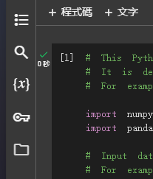

點開後會看到上面又有四個選項，點選最左邊的上傳資料，上傳完了之後就會像我的insurance.csv一樣直接出現在這裡面

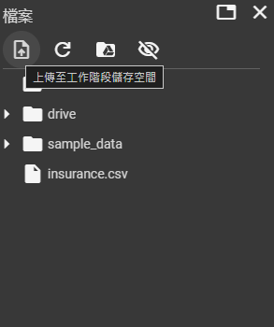

記得點選右邊那三個點，選擇複製路徑

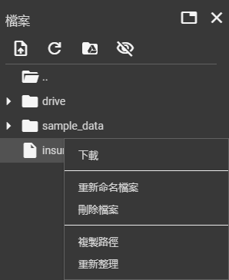

然後把原本下載時引入的路徑替換成剛剛複製的路徑



這樣就完成資料集的替換了

原始資料、數據

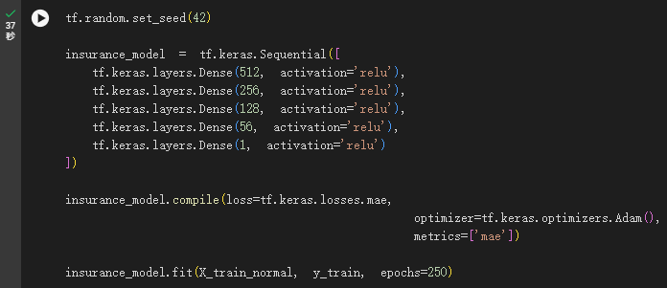 

替換資料:

PReLU

ELU

ELU

PReLU

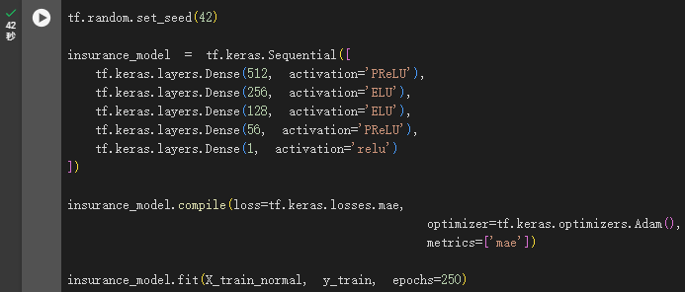

替換資料:

LeakyReLU

ELU

ELU

PReLU

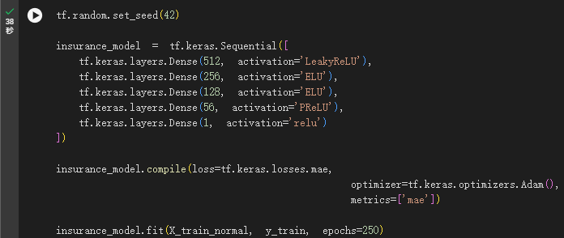

替換資料:

PReLU

ELU

ELU

LeakyReLU

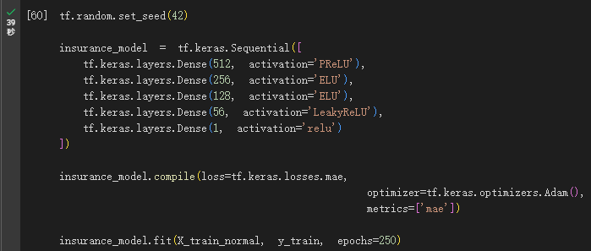

替換資料:

LeakyReLU

ELU

ELU

LeakyReLU

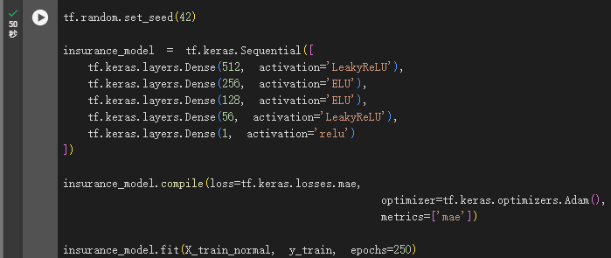 

替換資料:

LeakyReLU

PReLU

ELU

LeakyReLU

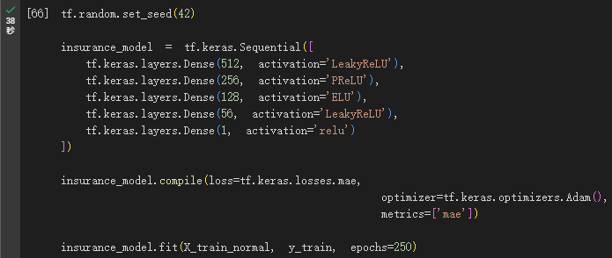 

替換資料:

LeakyReLU

ReLU

ELU

PReLU

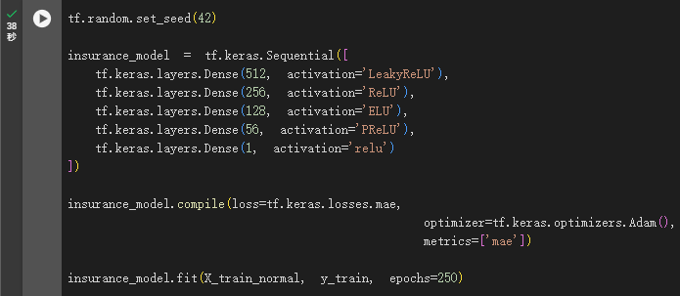替換資料:

ELU

LeakyReLU

ELU

PReLU

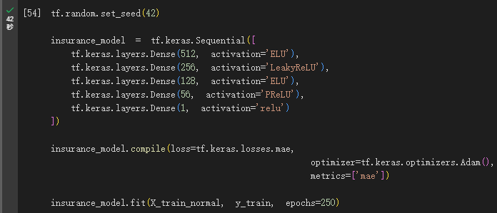

替換資料:

ELU

PReLU

ELU

PReLU

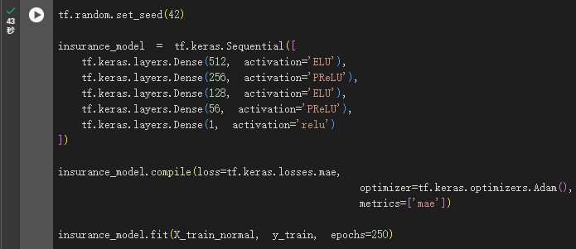

替換資料:

LeakyReLU

PReLU

ELU

PReLU

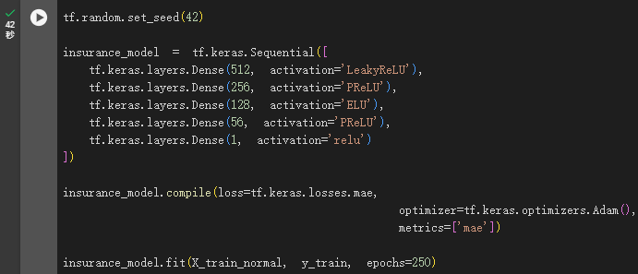

替換資料:

LeakyReLU

PReLU

PReLU

ELU

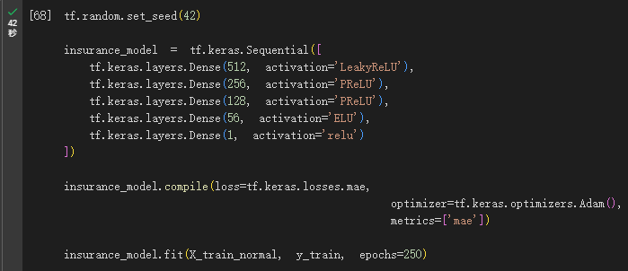 

替換資料:

PReLU

ELU

PReLU

ELU

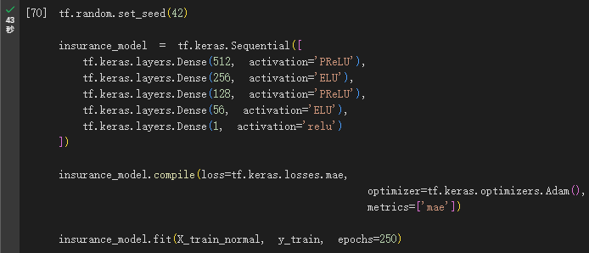



目前最佳解

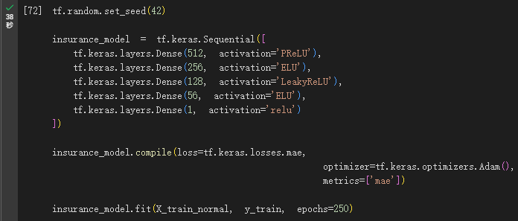 

由目前最佳解增加學習的次數，在比對一次結果，我發現他到1600開頭的數字之後就一直處在一種要降不降的狀態了，尤其是1500開頭的數字更加嚴重，最終才勉強突破到1477。

替換資料:

Epochs = 500

